Att skaffa fäktlicens
1. Gå till www.fencing.se
2. Klicka på bli medlem (=skapa konto hos Svensk Fäktning)
alternativt logga in, högst upp i höger marginal.
OBS!
- Notera att det måste vara ett medlemskap för den som
ska ha licensen.
- Har man flera barn som ska licens, krävs flera medlemskap.
- Fyll i alla personuppgifter.
- Man kan bara ha ett medlemskap per personnummer.
- Att skapa ytterligare ett konto med samma personnummer ser ut
att gå bra, men ställer bara till det.
- Vid glömt lösenord, klicka på ”Redan medlem? Logga in!”, sedan
på ”Glömt lösenordet?”
- Vid glömd eller bytt mailadress, maila: info@fencing.se
- Efter två år utan aktivitet inaktiveras kontot, maila: info@fencing.se
- Om du vid något steg väntar mail, men inte får något,
kolla då spamkatalogen. Ett typiskt exempel är att du ska få ett
bekräftelsemail där du har en klickbar länk, när du skapar ett konto.
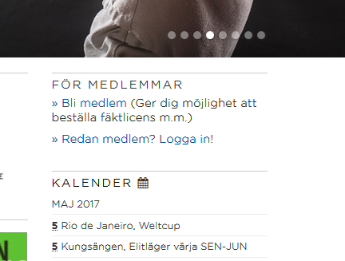
3. För muspekaren över pilen till höger om silhuetthuvudet/profilbilden.
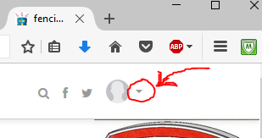

4. Välj ”Beställ licens”.
Om man inte kommer vidare med att beställa licens, så kan
det dyka upp en text i rött långt ner som avslöjar anledningen.
5. Följ instruktionerna.
6. För åter muspekaren över pilen till höger om silhuetthuvudet/profilbilden.
7. Välj ”Gå till din profil”. Kan eventuellt dröja en stund innan licensen syns.
8. Anteckna licensnumret.

